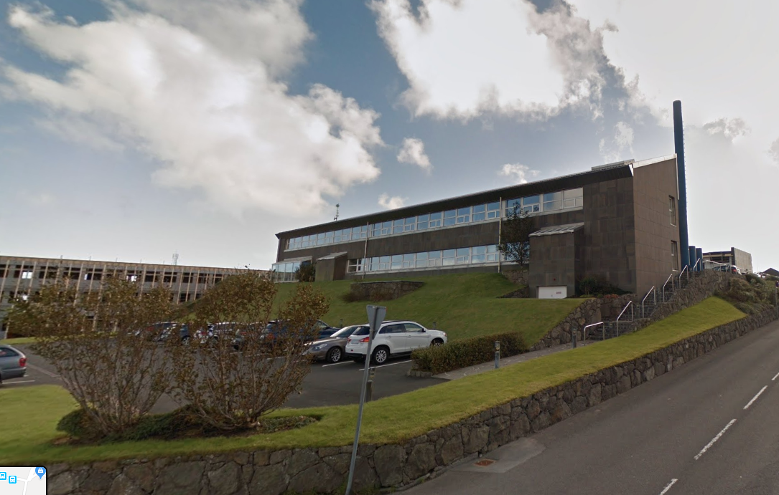
// juli 2019
Leigusáttmáli [set inn]
Landsverk, byggideildin juli 2019

innihaldsyvirlit
Leigusáttmáli 3
1.0 Tað leigaða 3
2.0 Yvirtøka av tí leigaða 3
3.0 Longd leigumálsins 4
4.0 Nýtslan 4
5.0 Leigan 4
6.0 Orkutørvur og orkunýtsla 5
7.0 Mótrokning 5
8.0 Umsiting og viðlíkahald 5
9.0 Trygging 6
10.0 Broytingar 6
11.0 Framleiga 6
12.0 Hússiður 6
13.0 Uppathald 6
14.0 Mishald 7
15.0 Tinglýsing 7
16.0 Serligar avtalur 7
17.0 Góðkenning 7
18.0 Gildiskoma 7
19.0 Fylgiskjøl 8
20.0 Undirskriftir 8
Fylgiskjal 1 - Støðumeting 9
Fylgiskjal 2 – Orkumeting av leigumálum 1

Leigusáttmáli

millum

Undirritaðu

[eigari]
V-tal: [set in V-tal]
[búðstaður]
Telefonummar: [set inn tlf.]
Við kontaktpersóni: [set inn navn og teldupost]

(Framhaldandi kallaður ”eigari”)

og

[leigari]
[búðstaður]
100 Tórshavn
Við kontaktpersóni: [set inn navn]
Beinleiðis telefonnummar: [telefonnummar hjá navn]

(Framhaldandi kallaður ”leigari”)

Tað leigaða

  - Leigarin leigar frá eigaranum tilsamans [set inn fermetur] á matr. [set inn matr. nr.], [set inn adressu].

Leigarin hevur rætt til [dømi: garasju, parkeringsøkir v.m.], ið hoyra til ognina.

Yvirtøka av tí leigaða

  - Tað leigaða verður yvirtikið í tí standi, sum leigarin hevur sýnað og góðtikið tað við teimum innrættingum, sum eru framdar áðrenn undirskrivingina av hesum sáttmála og annars við teimum broytingum, sum eru avtalaðar sbr. støðufrágreiðingini niðanfyri skjal 1.

  - Um so er, at leigumálið ikki er klárt at flyta inn í [set inn dagfesting], kann leigarin uppsiga henda leigusáttmála uttan aðra ávaring. Leigarin er tá leysur av hesi avtalu, og kann eigarin ikki gera nakað krav galdandi mótvegis leigara í hesum sambandi. (Her hugsa við bara at um eitt ella annað er galið, ið gerð at leigarin ikki kann koma inn, so skal hann kunna loysa seg út sáttmálanum)

  - Leigarin kann ikki krevja vælt um brek, sum hann átti at havt sæð við vanligum eftiransni, um hann ikki hevur sagt eigaranum frá teimum, áðrenn ein mánaða aftaná at leigumálið tók við. Víst verður til støðufrágreiðing, sum verður viðheft hesum sáttmála sum skjal 1.

Eigarin váttar, at tað leigaða er í lógligum standi.

Longd leigumálsins

  - Leigumálsins longd kann í mesta lagi verða fimm ár, eftir hettar skal nýggjur sáttmáli gerast og góðkennast av Landsverk.

Leigumálið byrjar [set inn dagfesting] og er galdandi til og við [set inn dagfesting]. Leigumálið kann uppsigast við 12 mðr. freist til tann fyrsta í hvørjum mðr, tó er leigumálið óuppsigiligt til og við [set inn dagfesting].

Nýtslan

  - Tað leigaða verður nýtt til[set innar, t.d. skrivstovu- og goymsluvirksemi] og má ikki nýtast til annað endamál, uttan at eigarin skrivliga samtykkir.

Leigan

  - Leigan er avtalað at vera [set inn kostnað] kr., árliga, sum svarar til 0,00kr. um mánaðin - skrivað tríogfjørutitúsund krónur um mánaðin, tilsamans [set inn kostnað],- kr pr. fermetur/ár.

Harumframt rindar leigarin fyri orkunýtslu til upphitan og rakstur av leigumálinum.

Leigan verður árliga prístalsviðgjørd smb. brúkaraprístalinum á høvuðsvørubólkar frá Hagstovuni. Roknað verður við gongdini frá 3. ársfjórðingi til 3. Ársfjórðing, soleiðis at leigugjaldið kann vera klárt til ársbyrjan.

Serlig viðurskifti: Niðanfyri eru nøkur dømi um serlig viðurskifti ið kunnu vera:

Leigari leigar xx % av fermetratalinum í bygninginum, sum er tilsamands yy fermetrar. Leigarin verður avroknaður fyri xx % partin av orkurokningini til upphiting. Kann td. verða goldið sum eitt acontogjald fyri olju mánaðarliga og avroknað endaligt við ársenda.

P/F .......................rekur kantinu, og stendur fyri reingerð av forhøll og kantinu. Fyri hesar uppgávur, fær P/F ................. árligan avsláttur uppá 0.000 kr., ið er ?% av samlaða rakstrarkostnaðinum. T.v.s. at P/F .....................rindar 0% av hesum rakstrarkostnaði.

Leigan við avsláttri er sostatt avtalað at vera - 0.000 kr., - kr. árliga, sum svarar til 0.000,- kr. um mánaðan - skrivað tveytiníggju........ krónur um mánaðin, og verður at rinda ein mánaða forút á konto eigarans.

Orkutørvur og orkunýtsla
  - Landsverk fylgir leypandi við í orkunýtsluni, sum Landsins bygningar hava, og er heimað at fáa orkuhagtøl beinleiðis frá øllum orkuveitarunum. Útleigari hevur skyldu at upplýsa um orkunýtslu hoyrandi til leigumál hjá landinum.

Um orkuútrokning ikki fyriliggur verður orkutørvurin vanliga fastsettur út frá miðal orkunýtsluni tey 3 seinastu heilu kalendaraárini.

Miðal oljunýtsla: __________ ltr/ár

Miðal streymnýtsla __________ kWt/ár

Miðal fjarhitanýtsla __________ kWt/ár

  - Landsverk ger orkunýtsluna upp í kWh/m2/ár fyri at kunna um meta orkutørvurin er nøktandi. Hesi hagtøl verða nýtt fyri at geva yvirlit yvir orkunýtsluna hoyrandi til almennar stovnar, og sum liður í arbeiðnum um at ávrika hugburðin mótvegis orkusparing.

  - Umráðandi er, at orkunýtslan í leigumálum hjá landinum er lutfalsliga lítil. Er orkutørvurin lutfalsliga høgur, so umráðandi, at fáa mett um møguleikar fyri at betra um støðuna við burðardyggum tiltøkum, sí fylgiskjal 2.

  - Møguligt oljukeyp í samband við leigumálið kemur undir felags oljuinnkeypið, sum Landsverk varðar av, vegna landsins stovnar.

Mótrokning

  - Leigarin kann ikki mótrokna leigugjøld í skuld eigarans.

Umsiting og viðlíkahald

  - Leigarin skal fara varisliga við eldi og ljósi og í einum og øllum sita væl um tað leigaða í leigutíðini. Innanhýsis viðlíkahald reingerð v.m. av tí leigaða, er fyri leigarans rokning, meðan viðlíkahald uttan – um annað ikki serliga er avtalað – er fyri eigarans rokning.

Eigarin heldur tún og parkeringspláss.

Trygging

  - Eigarin heldur húsini brunatryggjað, meðan leigarin tryggjar egið innbúgv.

Broytingar

  - Broytingar og nýgerðir av tí leigaða eru ikki loyvdar, uttan at eigarin frammanundan hevur givið sítt skrivliga samtykki til tess.

Framleiga

  - Framleiga ella framlán av tí leigaða er ikki loyvd, uttan eigarin frammanundan hevur givið sítt skrivliga loyvi til tess.

Hússiður

  - Leigarin hevur skyldu til at halda góðan hússið og at varða soleiðis av ognini, at minst møguligar ónáðir verða fyri grannar. Leigarin hevur skyldu at endurgjalda eigaranum eitt hvørt tap, ið hann fær av, at leigarin ella húsfólk hansara gera skaða uppá tað leigaða, líkamikið um skaðin hevur verið elvdur av ósketni, óansni ella aðrari orsøk.

Tá umstøðurnar krevja tað, hevur eigarin ella umboðsmaður hansara rætt til at fáa ella taka sær sjálvum atgongd til tað leigaða.

Uppathald

  - Tá leigumálið heldur uppat, skal leigarin lata tað leigaða frá sær í sama standi, sum hann tók við tí, tó undantikið tað, sum farið er av elli og vanligum sliti.

Fráflytingardagin taka partarnir í felag sýn av tí leigaða, og letur leigarin tá eigaranum allar lyklar hoyrandi til leigumálið.

Um eigarin metir, at brek eru við tí leigaða, sum ikki standast av elli ella vanligum sliti, og partarnir ikki semjast um eitt endurgjald, verður endurgjaldsspurningur endaliga og bindandi avgjørdur av einum metingarmanni, sum partarnir útnevna í felag.

Semjast partarnir ikki um útnevning av metingarmanni, verður hesin settur av Sorinskrivaranum.

Brek, ið eigarin átti at verið varugur við, kann hann ikki krevja endurgjald fyri, uttan so, at hann hevur sagt leigaranum frá, innan tvær vikur eftir at leigumálið er lokið.

Mishald

  - Eigarin hevur rætt til, at seta leigumálið úr gildi uttan ávaring, um leigarin ger munandi mishald á sáttmálan.

Sum dømi um munandi mishald hjá leigara verður nevnt:
1. Um so er, at leigan ikki er goldin í seinasta lagi 14 dagar aftaná gjaldsdagin. Eigarin skal í hesum føri geva leigaranum skrivliga ávaring við áheitan um inngjalding við 14 daga freist.
2. Um so er, at tað leigaða verður nýtt til annað endamál enn avtalað, og leigarin ikki heldur uppat við hesum í seinasta lagi 8 dagar eftir, at eigarin skrivliga hevur átalað tað.
3. Um so er, at leigarin framleigar ella framlænir tað leigaða uttan loyvi.
4. Um so er, at leigarin misrøkir tað leigaða og ikki setur tað í stand uttan dvøl, tá eigarin krevur tað.

  - Leigarin hevur rætt til, at seta leigumálið úr gildi uttan ávaring, um eigarin ger munandi mishald á sáttmálan.

Sum dømi um munandi mishald hjá eigara verður nevnt:
1. Um eigarin ikki heldur bygningin í lógligum standi og ikki setur bygningin í lógligan stand uttan dvøl, tá leigarin krevur tað.

Tinglýsing

  - Hesin sáttmáli kann verða tinglýstur á tað leigaðu ognina men verður í hesum sambandi at víkja fyri øllum verandi servituttum, byrðum og veðrættindum. Leigusáttmálin víkur somuleiðis fyri komandi mest møguligum prioritetslánum.
Allar útreiðslur í sambandi við tinglýsing ber leigarin.

Serligar avtalur

  - Leigarin kann flyta rættindi og skyldur sambært sáttmálanum til annað stjórnarráð ella stovn, sum Føroya Landsstýrið hevur fíggjarligu ábyrgdina av. Útleigarin skal kunnast, um hetta fer fram.

Góðkenning

  - Góðkenningin av leigumálinum er treytað av, at almennu myndugleikakrøvini viðv. atkomuviðurskiftum, arbeiðsvernd og brunatrygd, eru fylgd.

Endaligt sýn og skrivlig váttan frá Brunaumsjón Landsins og Arbeiðseftirlitinum skal fyriliggja við innflytan.

  - Góðkenning annars tengd av at kostnaðurin fyri leigumálið sum heild heldur seg innan fyri karmarnar fyri almenn leigumál saman við eini heildarmeting um standurin av leigumálinum er nøktandi.

Gildiskoma

  - Hesin sáttmáli fær ikki gildi fyrr enn Landsverk hevur góðkent hann.

Fylgiskjøl

Fylgiskjal 1: Støðumeting

Fylgiskjal 2: Orkumeting av leigumálinum

Undirskriftir

  - Hesin sáttmáli verður undirskrivaður í tveimum eintøkum, og fær hvør parturin sítt eintak.

Tórshavn tann …………………………........... ......................……., tann ………………..........

____________________________________ ____________________________________
Leigari Eigari
v/stjóra: ..................................................... v/stjóri:......................................................
[navn] [navn]

Hesin sáttmáli er góðkendur av Landsverki tann …………………………

____________________________________
Landsverk, Byggideildin
v/Stjóra …………………………........................

Fylgiskjal 1 - Støðumeting

Støðumeting skal fremjast av eigara og leigara, har teir saman gjøgnumganga ognina. Viðmerkingar kunna gerast til eitt nú vindeygu ella gólv. Um myndir verða tiknar, skula bæði eigari og leigar hava avrit.

Vindeygu
Gólv
Hurðar
Orkutøk
Annað

Sum eigari: [set inn navn]  ábyrgdari |  | Sum leigari: [set inn navn]  ábyrgdari

Fylgiskjal 2 – Orkumeting av leigumálum

Almenni orkupolitikkurin hevur sum mál bæði at minka um orkunýtsluna í almennum bygningum og at leggja um til grøna orkunýtslu. Tí er umráðandi, at nýggj leigumál hava eina hóskandi lága orkunýtslu. Somuleiðis umráðandi at nýta høvið, tá eitt nýtt leigumál verður gjørt at meta um hvørjar orkuábøtur eiga at verða gjørdar, herundir eisini møguliga umlegging til grøna orku.

Stødd av leigumáli: ___________ Fermetrar

Byggiár: ___________

 | Olja | El | Fjarhiti | Samlað | Samlað
 | Ltr | kWh | kWh | kWh | kWh/ár/m²
Orkunýtsla
- Seinsta árið
Orkunýtsla
- Miðal 3 ár
1 litur av olju svarar til 10 kWh av orku, at nýta í samanleggini til samlaðu orkunýtsluna omanfyri.

 | Meting av orkunýtsu
 | kWh/ár/m² | kWh/ár/m² | kWh/ár/m²
Búðstaðir | < 90 | < 150 | > 150
 | Orkutørvur nøktandi: | Kannast nærri, eru lønandi orkusparandi tiltøk, ið eru nærløgd. | Avvísast alternativt mugu umfatandi orkutiltøk setast í verk.
Skrivstovur v.m.. | < 110 | < 170 | > 170
 | Orkutørvur nøktandi: | Kannast nærri, eru lønandi orkusparandi tiltøk, ið eru nærløgd. | Avvísast alternativt mugu umfatandi orkutiltøk setast í verk.

Lønandi orkusparing: Livitíð x rakstrarsparing / íløgu < 1,33

